
Disciplina: APS – Professor: Ugo Caputo
Nome: | _____________________________________________  _____________________________________________ |  | DATA: 11/09/2018

INFORMAÇÕES SOBRE ESTA ATIVIDADE: A atividade é individual.
EXERCÍCIO 01

- Faça uma página com o seguinte efeito:

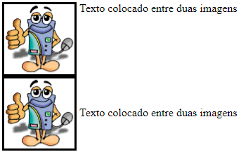

- Faça uma página em html para exibir o seguinte resultado:

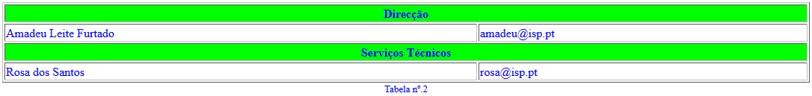

- Faça uma página em html para exibir o seguinte resultado:

